Памятка потребителю
Услуги по ремонту вещей

Ремонт вещей может быть осуществлен в связи с наступлением гарантийного случая (гарантийный ремонт), либо по истечении гарантийного срока/в связи с не гарантийным повреждением. В последнем случае услуги являются бытовыми и осуществляются за плату.

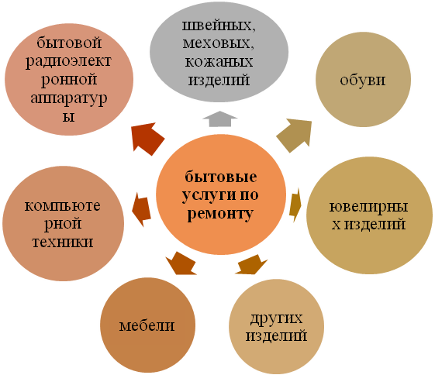

Ремонт

по месту расположения сервисного (ремонтного) предприятия
на месте эксплуатации или нахождения товара (например, ремонт бытовой техники на дому)

ИНФОРМАЦИЯ ПОТРЕБИТЕЛЮ

Потребитель имеет право на получение информации об исполнителе и оказываемых услугах. Обращайте внимание на вывеску, на которой должно быть указано:
- фирменное наименование организации,
- место нахождения (юридический адрес);
- режим работы.
Исполнитель - индивидуальный предприниматель обязан предоставить потребителю информацию о государственной регистрации с указанием наименования зарегистрировавшего его органа.

Информация об услугах:

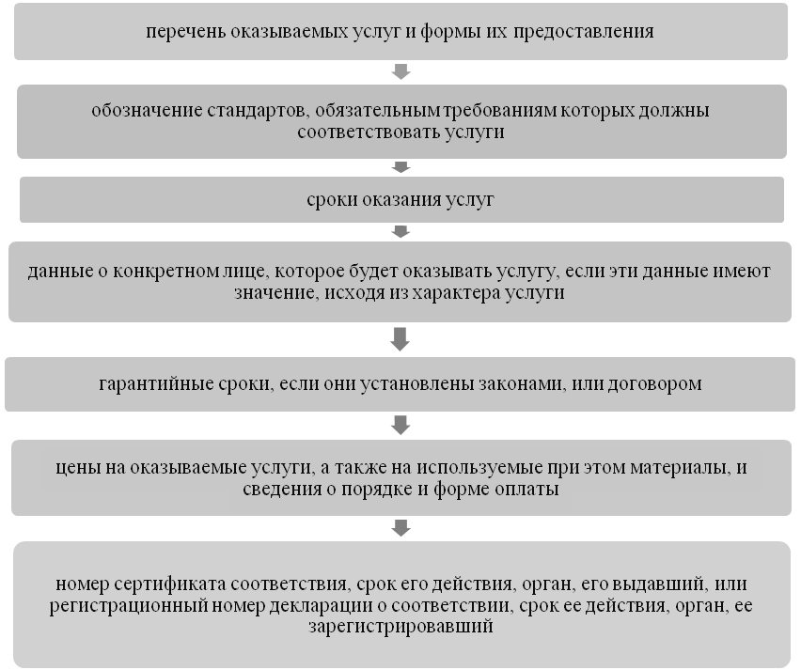
Данная информация должна быть доведена до сведения потребителя в том числе и при выездном обслуживании.

Исполнитель обязан предоставлять потребителю для ознакомления:
- Правила бытового обслуживания населения в РФ, утвержденные постановлением Правительства РФ от 15.08.1997 № 1025;
- адрес и телефон подразделения по защите прав потребителей органа местного самоуправления, если такое подразделение имеется;
- образцы квитанций, иных документов об оказании услуг;
- перечень категорий потребителей, имеющих право на получение льгот;
- книгу отзывов и предложений.

ЗАКЛЮЧЕНИЕ ДОГОВОРА

- Договор об оказании услуги, исполняемой в присутствии потребителя, может оформляться путем выдачи кассового чека, билета и т.п.
- Договор об оказании услуг ремонта заключается в письменной форме. Один экземпляр договора выдается исполнителем потребителю. В случае если ремонт будет осуществляться без присутствия потребителя, необходимо составить акт приема-передачи вещи. В акте обязательно должно быть указано состояние вещи, ее комплектация, наружные повреждения и дефекты.
- В договоре должны быть указаны перечень выполняемых работ, их стоимость. Помните, что исполнитель не вправе изменить условия договора, в том числе, стоимость работ, без согласия потребителя.
Очень часто потребителю выдают квитанцию или кассовый чек, в котором указана только стоимость услуг. Если вас не устроит качество услуг попросите, чтобы в квитанцию включили перечень полученных услуг, Ф.И.О. мастера.

Особенности оказания отдельных видов ремонта:
- При оформлении договора о выполнении работ по ремонту изделий из натурального меха из материала потребителя, а также из материала исполнителя меховые полуфабрикаты и шкурки должны быть помечены в присутствии обеих сторон.

- При выдаче отремонтированной бытовой радиоэлектронной аппаратуры, бытовых машин и приборов исполнитель обязан их осмотреть и продемонстрировать их работу. Включение, отключение или переключение бытовой радиоэлектронной аппаратуры, бытовых машин и приборов должно осуществляться легко, плавно, без задержек и повторных включений.
- При приемке работы по ремонту мебели потребитель обязан проверить соответствие конструкции, размеров, внешнего вида, облицовки, обивки и отделки изделий эскизу (чертежу, образцу), согласованному при оформлении договора.
- В случае приема для ремонта или изготовления ювелирных изделий драгоценных металлов, принадлежащих потребителю, исполнителем должно быть произведено определение пробы драгоценных металлов на пробирных камнях с помощью реактивов, изготавливаемых государственными инспекциями пробирного надзора.

ПРЕДЪЯВЛЕНИЕ ПРЕТЕНЗИЙ

В случае обнаружения недостатков оказанной услуги, вы вправе по своему выбору потребовать:
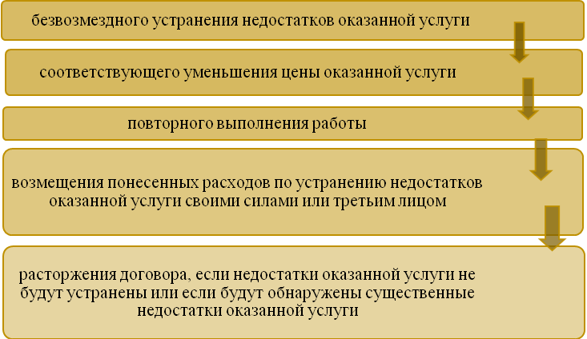

Также вы вправе потребовать возмещение убытков и компенсацию морального вреда.
Необходимо заранее позаботиться о доказательствах некачественной услуги, например, указать в акте приемки работы дефекты, недостатки, повреждения, которых не было при передаче вещи в ремонт, сделать фотографии, видеозапись недостатков, выявленных после ремонта в процессе эксплуатации приборов.

С целью получения консультации по вопросам защиты прав потребителей, правовой помощи в подготовке претензий и исков, потребители могут обращаться в консультационный пункт Ирбитского филиала ФБУЗ «Центр гигиены и эпидемиологии в Свердловской области», г. Ирбит, ул. Мальгина, д. 9 каб. 10, тел. (343 55) 63628
Консультационный пункт Ирбитского
филиала ФБУЗ «Центр гигиены и эпидемиологии
в Свердловской области»

